國小 學年度 第 學期 第二次月考 甲卷
翰林版 數學領域 範圍：4～6單元
二 年 班 號 姓名： 得分：

一、看圖填填看：每格3分，共24分
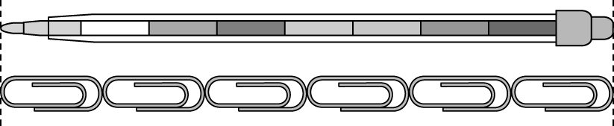
一枝彩虹筆和（ ）個迴紋針連起來一樣長。
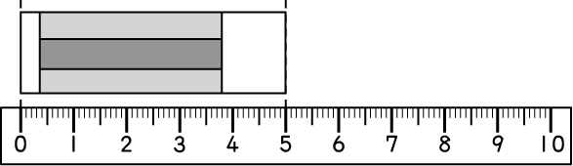
橡皮擦長（ ）公分。
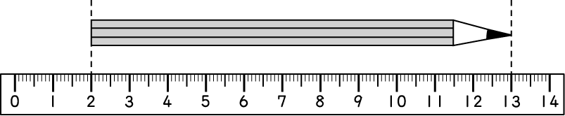
鉛筆長（ ）公分。

1顆蘋果和（ ）個砝碼一樣重。
1根香蕉和（ ）個砝碼一樣重。
1顆蘋果和1根香蕉合起來和（ ）個砝碼一樣重。
1顆蘋果比1根香蕉多（ ）個砝碼重。
2顆蘋果和1根香蕉合起來，和（ ）個砝碼一樣重。
二、先把2個點連起來，再量一量長度：每答2分，共8分
（ ）公分
（ ）公分
三、比一比：每小題3分，共12分
哪一個容量比較大？請打ˇ：
 | 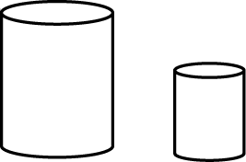 |  | 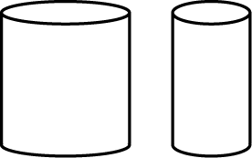
 | □ |  | □
最重的打ˇ，最輕的打╳：
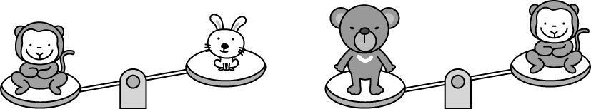
□  
面最大的打ˇ，最小的打╳：
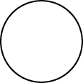 |  | 
 | □
四、算算看， （ ）中的數是多少？每題4分，共12分
92－（ ）＝38
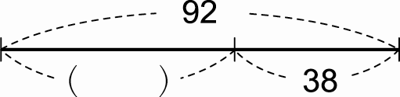
92－38＝54
（ ）＋39＝57
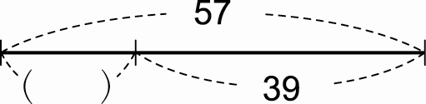
57－39＝18
（ ）－35＝26
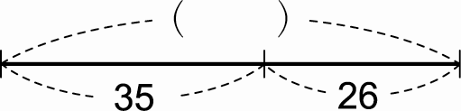
35＋26＝61
五、想想看、圈圈看：每題4分，共20分

用同樣的筆來量，書桌和7枝筆一樣高，書櫃和9枝筆一樣高，書桌和書櫃哪一個比較高？
書桌 |  | 書櫃
小文和小玉各拿了一條繩子量黑板的長，小文量了9次，小玉量了7次，誰拿的繩子比較長？
小文 |  | 小玉
1瓶果汁可以倒滿4小杯，這4小杯果汁合起來，會和原來的果汁一樣多嗎？
一樣多 |  | 不一樣多
1瓶可樂可以裝滿8個，1罐紅茶可以裝滿11個，哪一個容量比較大？
可樂 |  | 紅茶
美美比小米重，小米和佳佳一樣重，誰最重？
美美 |  | 小米 |  | 佳佳
六、寫出算式做做看：每題4分，共24分
用20公分的尺量緞帶，量完一次後，剩下的量出來是12公分，緞帶長幾公分？
20＋12＝32 | 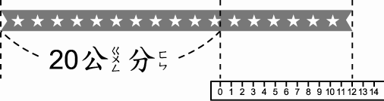
答：32公分
把一條長20公分的繩子剪成兩段，其中一段長9公分，另一段長幾公分？
20－9＝11 | 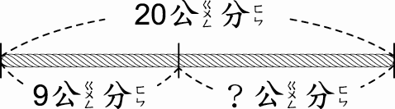
答：11公分
操場上原有27個男生和19個女生，走了16個人後，操場上剩下幾個人？
27＋19＝46
46－16＝30
答：30個人
罐子裡原有50顆糖果，妹妹吃了17顆，弟弟吃了19顆後，還剩下幾顆糖果？
50－17＝33
33－19＝14
答：14顆
有一條法國麵包，先吃掉15公分，再吃掉23公分後，還剩下12公分，這條法國麵包原來長幾公分？
15＋23＝38
38＋12＝50
答：50公分
姐姐原有23張貼紙，送給同學8張後，又買了26張，姐姐現在有幾張貼紙？
23－8＝15
15＋26＝41
答：41張

